Консультация для родителей
«Покормите птиц зимой»
Подготовила воспитатель группы №12: Шинкарева А.В

Зима - суровое время года для птиц. С давних времён люди, заботясь об окружающей природе, строили жильё для птиц, подкармливали их.
В зимний период, когда температура воздуха падает до -10 и ниже особенно важно подкармливать птиц, ведь им нужно много энергии для поддержания температуры тела. Корм под снегом и льдом недоступен. Помочь птицам выжить могут только люди.
При наличии корма птицы способны перенести даже сильные морозы, поэтому так важны кормушки для птиц! Родители и дети группы №12 приняли участие в проекте «Покормите птиц». Целью проекта является привлечение внимание взрослых и детей к проблемам зимовки птиц, защиты и сохранения окружающей среды.
Сейчас можно купить в магазине готовую кормушку, или сделать ее самим. Родители вместе с детьми изготовили кормушки, используя заготовки, а также подготовили интересные кормушки из зерен и семечек. При изготовлении кормушки учитывались определенные правила. Кормушки для птиц могут быть подвесными и стационарными, самыми простыми и настоящими шедеврами. Главное, чтобы кормушка соответствовала нескольким очень простым требованиям.

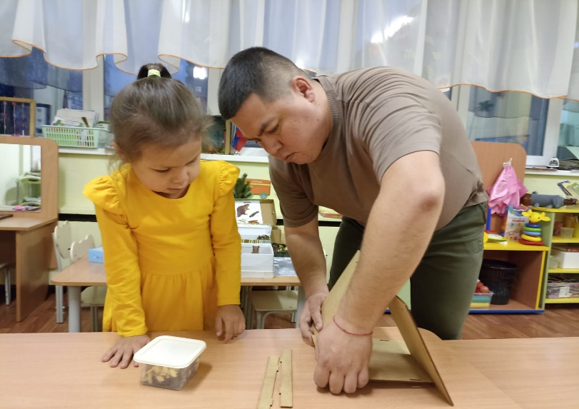
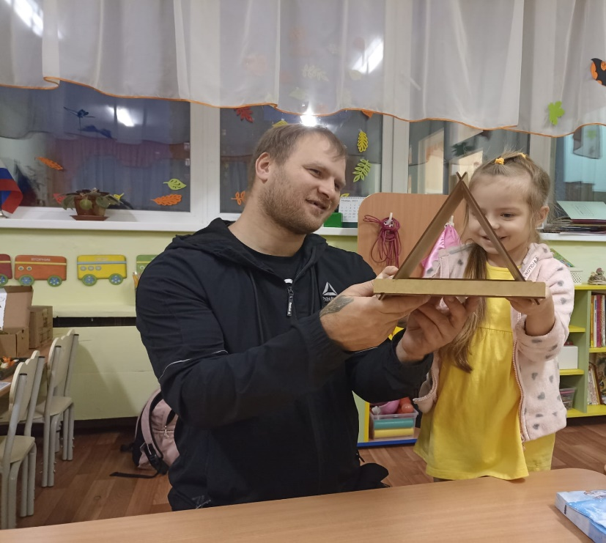
Требования к изготовлению кормушки:
• Материал, из которого изготовлена кормушка, должен быть достаточно прочным и долговечным.
• Размер «столовой» имеет большое значение: слишком маленькая кормушка вызовет конфликты среди желающих полакомиться, а слишком большая подвесная конструкция может обрушиться.
• Кормушка должна быть удобной и безопасной. Острые края, торчащие углы и гвозди способны поранить птичку. Отверстия для птичек должны быть просторными, лучше их сделать два или более, чтобы не создавалось замкнутое пространство.
• Окрашивать домик можно только снаружи, так как в краске могут содержаться ядовитые вещества. Это же требование касается клея или лака.
• У любой кормушки должны быть достаточно высокие бортики, иначе ветер или сами птички скинут корм на землю.
• По возможности у кормушки должна быть крыша для защиты от сырости, иначе корм намокнет и испортится.
• Домики, изготовленные из прочных материалов, необходимо периодически чистить, для чего очень удобно установить вынимающийся поддон.
Если деревянный поддон покрылся плесенью, а металлический — ржавчиной, их необходимо заменить.
• Птички не обладают обонянием животных, они способны только увидеть кормушку, поэтому корм должен быть хорошо виден.
• Сама кормушка либо должна быть внешне привлекательной, либо возле неё нужно прикрепить ветку рябины, небольшую яркую ленточку или материю. Но ярко раскрашенная «столовая» подойдёт только для птиц, обитающих в городе или на садово-огородных участках.
• Более пугливые лесные птички предпочтут природную окраску «под дерево», растительные мотивы и естественные цвета. Для них кормушку предпочтительнее совсем не окрашивать.
• Легкие подвесные конструкции ветер будет сильно раскачивать, их можно утяжелить с помощью камешков, положенных внутрь.
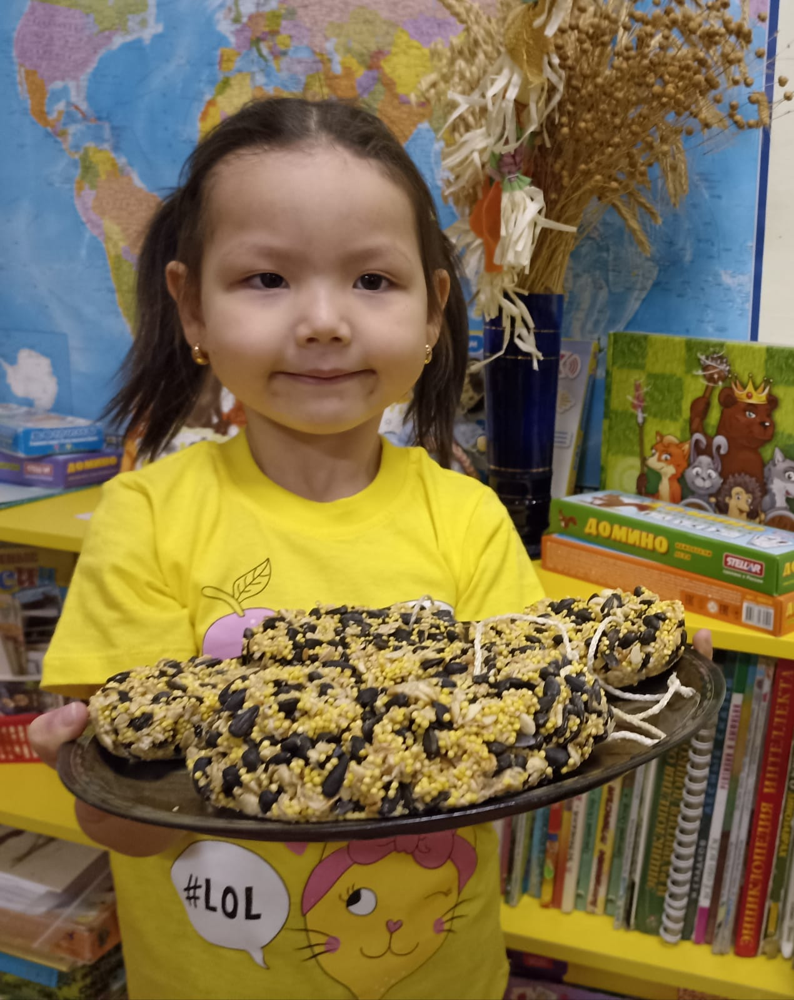
В первый день, когда мы повесили кормушки, сразу начали прилетать птицы. Частые гости в наших кормушках – синички , воробьи и вороны. Дети приготовили корм, и каждый день кормят птиц семечками, салом, хлебными крошками. Дети с удовольствием во время прогулки наблюдают за птицами, за их внешним видом, повадками, как птицы щебечут.
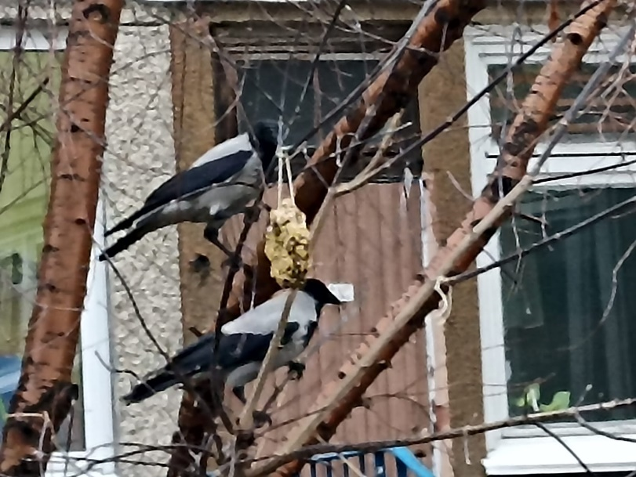
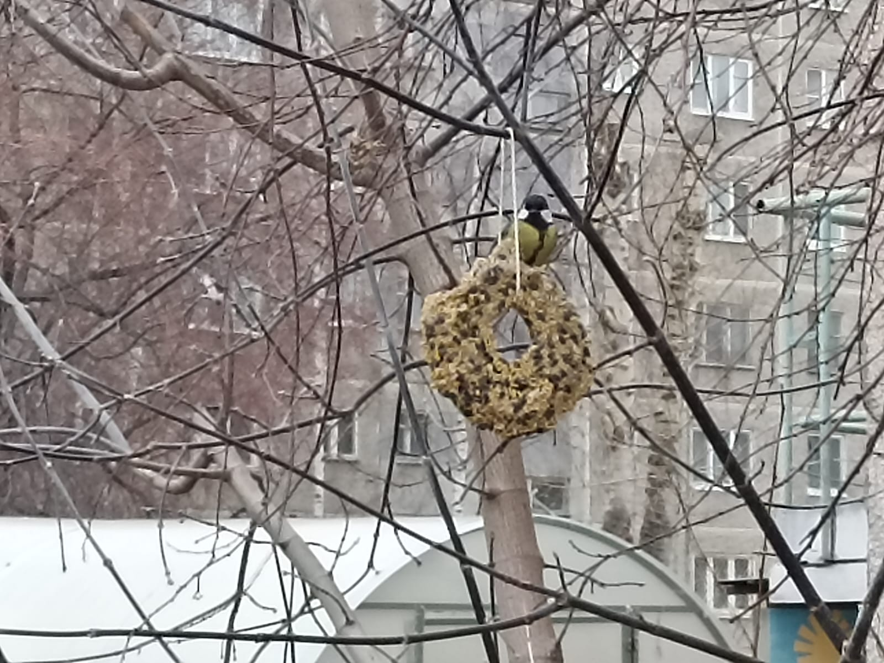
Мы призываем жителей нашего микрорайона и города сделать свою кормушку. Кормушки можно развешивать на опушках лесопарков, в скверах, во дворах, а можно повесить за окном или на балконе. Если вы будете постоянно заботиться о птицах, то они к вам привыкнут, и вы сможете кормить их прямо с руки. Главное – не дать птицам погибнуть от голода в зимнюю стужу, они будут вам благодарны и помогут защитить наши сады весной и летом от вредных насекомых.
Памятка «Кормушка для птиц!»
1. Место для обустройства кормушки должно быть по возможности защищено от ветра и хорошо освещено.
2. Развешивайте кормушки в спокойных для птиц местах.
3. Следите, чтобы корм в кормушке был постоянно.
4. Кормушки нужно держать в чистоте.
5. Следите, чтобы в кормушке не было снега.

